Az "Én és a kedvenc sportom" elnevezésű sportfotó pályázat győztes képe:
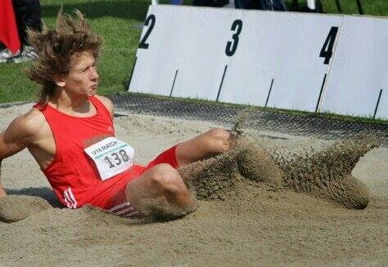
1. Tóth Zsombor - atlétika – fotó készítője: Tomhauser István

További helyezettek:
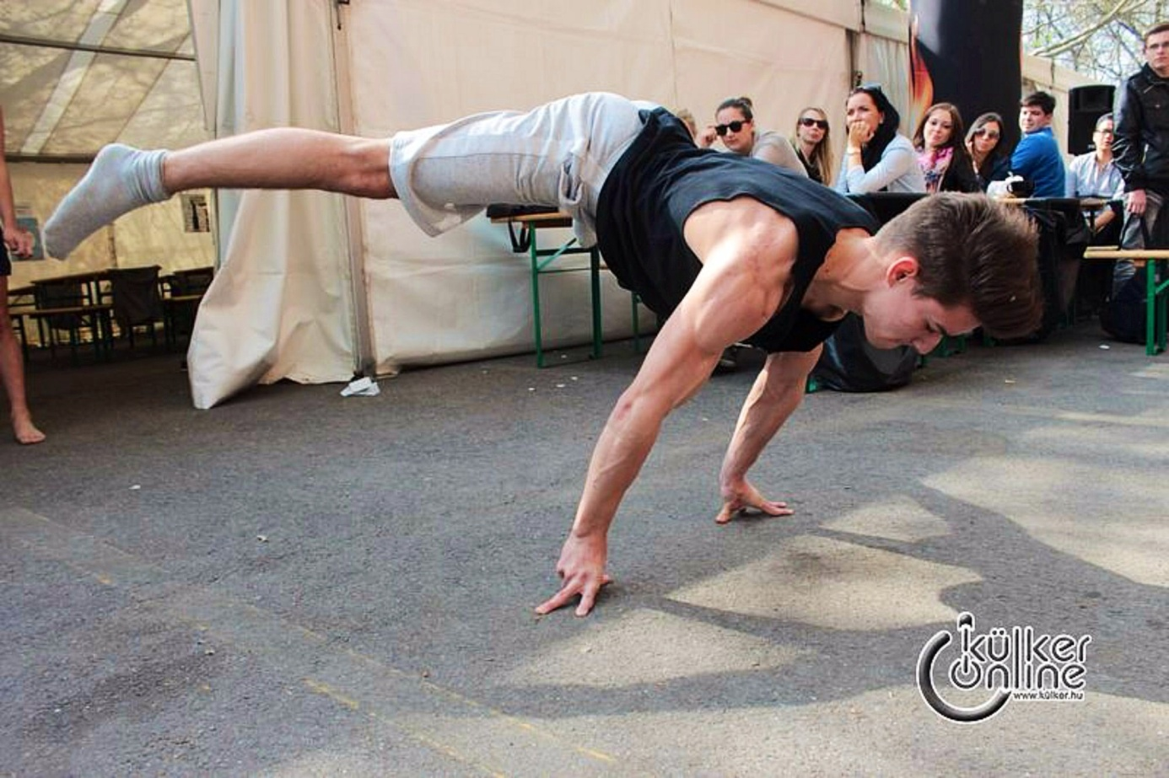
Sinka Bence -street workout - fotó készítője:Tar Gábor
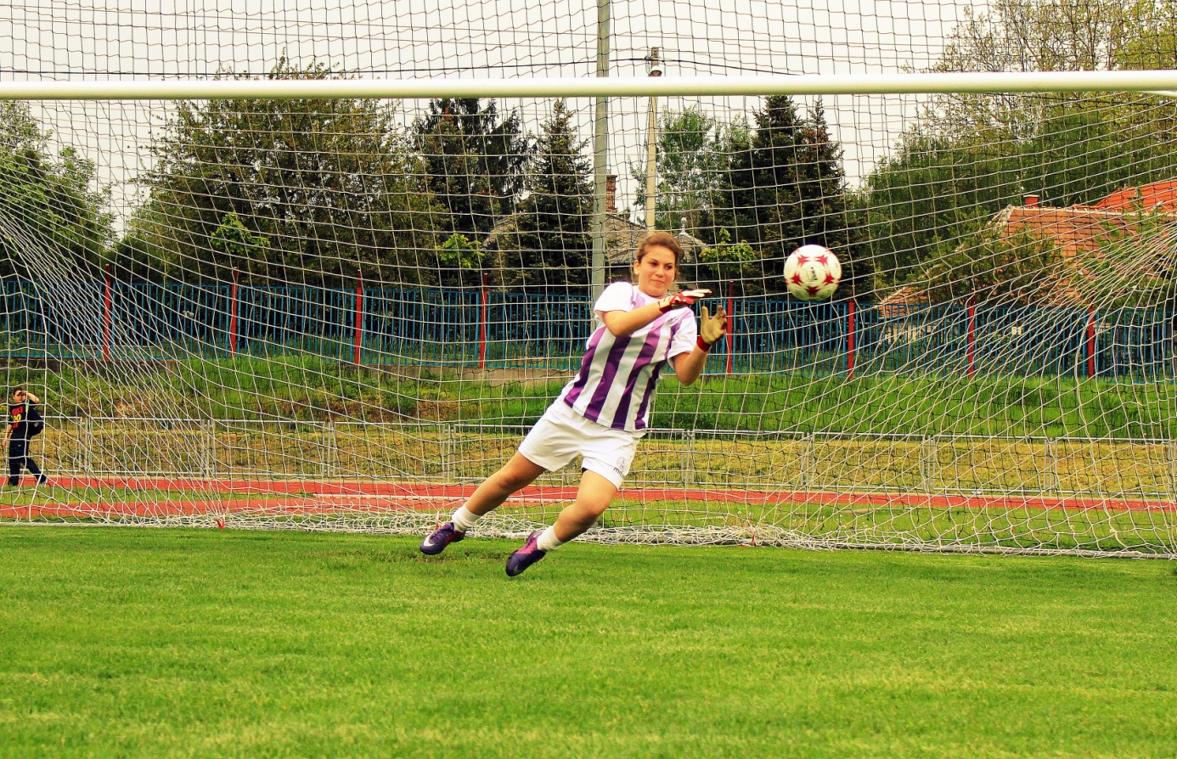
Vizesi Andrea - futball - fotó készítője: Nagy Katalin
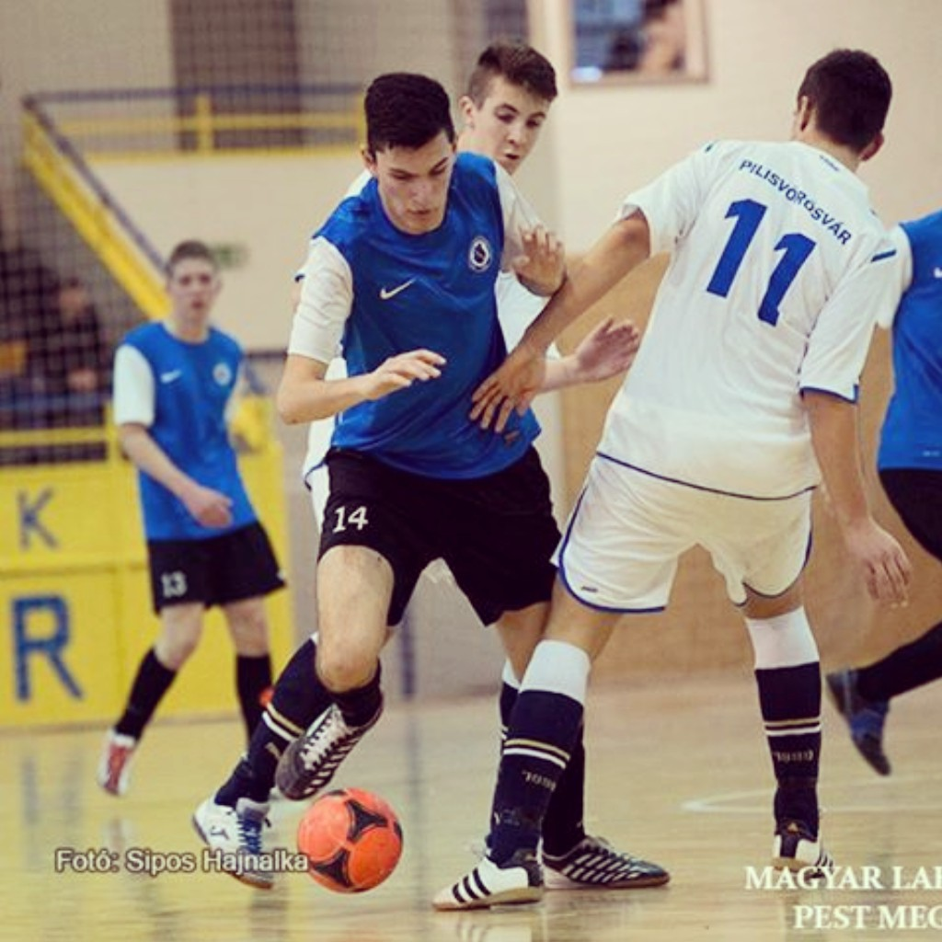
Mátyás Tamás -futsal – fotó készítője :Sipos Hajnalka

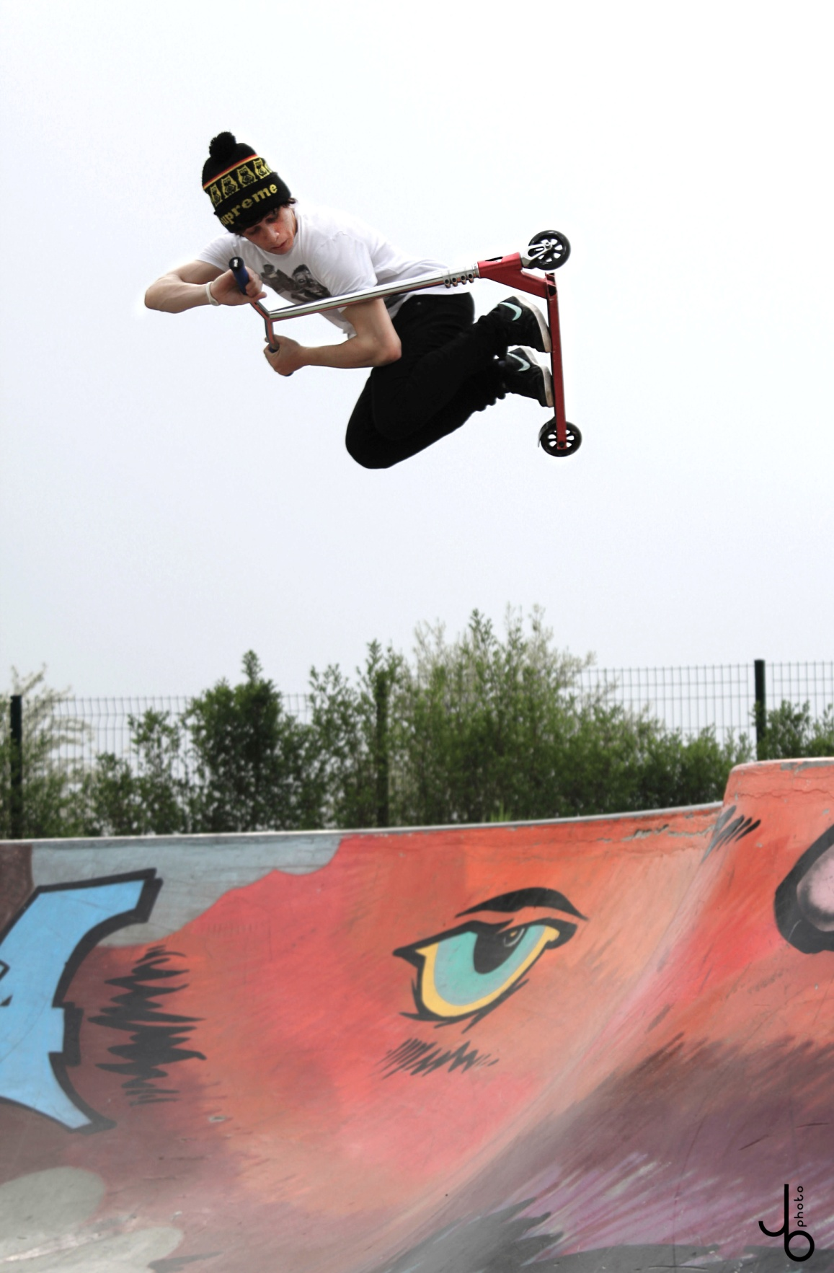
Janovits Bence - gördeszka – fotó készítője:Sárkány Gergő

